畫面說明

首先會進到我們的主畫面，在主畫面裡面會有分成三區，首頁、疫情重災區、統計塞車路線，在下方也可以透過電話來了解整個行程或寄信到所在地址。

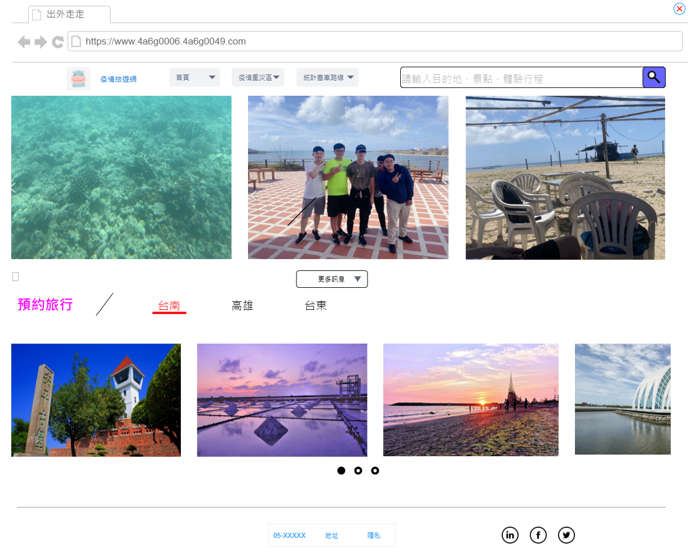

在[首頁]的列表中主要會分成安心旅遊、預約旅程、服務專區。



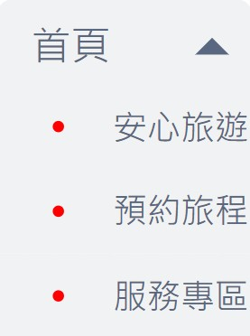

在安心旅遊裡我們會放置在目前較無被疫情影響且推薦的景點。

在預約旅程裡我們可以幫客戶在在國內外前三個月的行程預約。

在服務專區裡我們將提供客戶最優質的服務，在若不幸因為疫情影響到旅程我們將全程無條件退費。

在[疫情重災區裡]的列表中主要會顯示為目前受到疫情影響較為嚴重的重點區域，我們將禁止遊客前往。



在圖示顯示的欄位為目前疫情重災區。

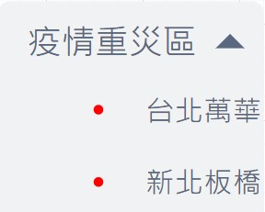

在圖示為台灣地圖，我們將為劃分在目前防疫的級數，在客戶清楚知道那些地方是目前疫情較為嚴重的區域。在圖示中將假設北台灣為1級緊戒無法前往，則中台灣、東台灣、南臺灣為目前可前往旅遊之地區。

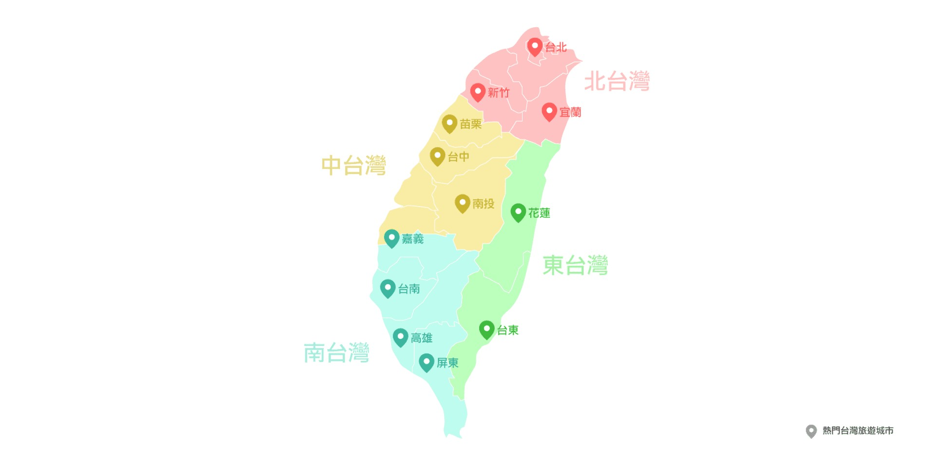

在圖示可選擇旅遊地點。

假設點選北台灣的台北，系統則會跳出，此為疫情重災區無法前往旅遊。

假設點選南臺灣的台南，系統則會進入到歸屬於台南的地區地圖。

圖示為隸屬於台南之地區

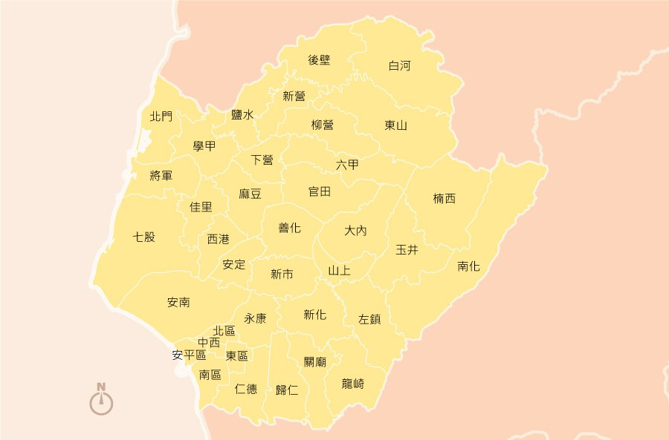

**點選**

在進入到台南地區後客戶可以選擇想去的地方。假設客戶點選善化，則將會跳出懸浮視窗顯示在客戶中的星級與評論，提供顧客參考。

懸浮視窗

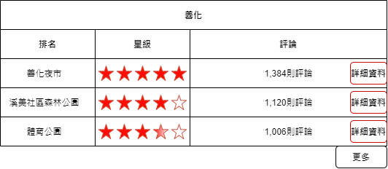

再點選[詳細資料]後將跳出詳細的客戶個人所提供的評論和星級提供給下位客戶做為參考。

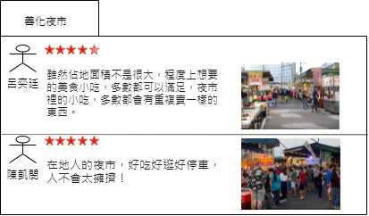



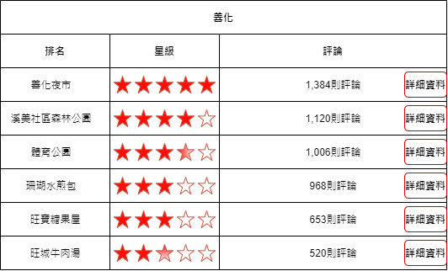

再點選更多後將會跳出在客戶的選的區域得所有景點、小吃、飯店。



在客戶看完可以選擇要去哪個地方點擊加入行程。

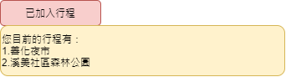

在客戶新增完後將於台灣地圖下方顯示已加入之行程。

在[統計塞車路線]裡我們將統計在每日的某時段某地點的塞車或順暢的資料。來加以評斷每日的路面情況，在提供客戶參考。

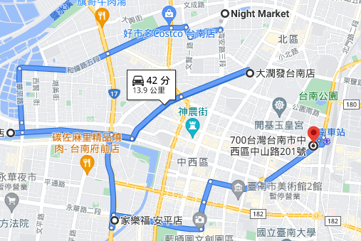

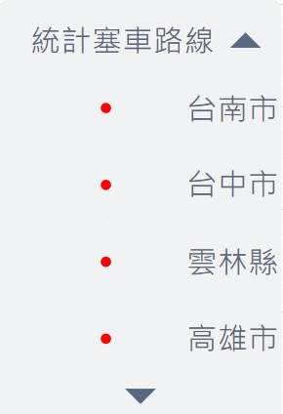

再點選某縣市後將跳出該城市的路線圖，若此地區正在塞車的話則路線將呈現為橙色或紅色，若為紅色此刻大塞車，若為橙色代表目前尚可通行但稍微有點阻塞。